**●ジャンル**

マップ探索TPSアクションゲーム

**●プラットフォーム**

PC

**●ターゲット**

カジュアルゲームや銃を扱うゲームが好きで誰かとランキングなどで競うことが好きな高校生

**●コンセプト**

・町を周り、見回る探索の楽しさ

・制限時間内に犯罪者を撃って逮捕する

・ポイントを集める楽しさや集めた得点でランキングに入るかどうかの競争することを楽しめる

**●ゲームルール**

10分マップ内を探索して犯罪者を見つけてカプセル銃で逮捕！

制限時間内で多くの犯罪者を逮捕しよう

捕まえた人ごとにポイントがありそのポイントでランキングを競う

**●プレイ人数**

一人

**●画面フロー**

**●使用エンジン**

Unity

**●プロジェクトタイプ**

3D



**カメラ位置(追従)**

**マップは街**

**カメラが映す範囲**



**地面(歩道・車道)**

**プレイヤーキャラクター**

**カメラに映る画面**

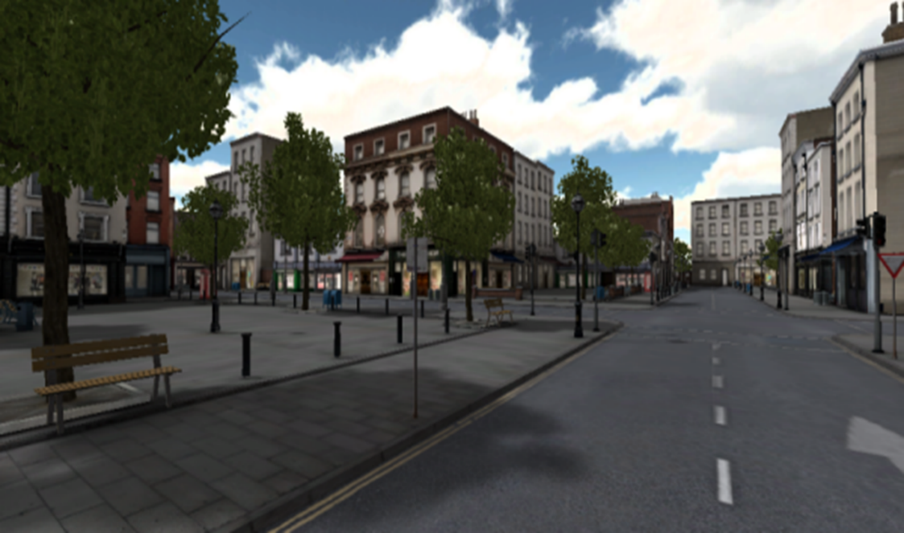



**●プロジェクト管理**

SourceTree